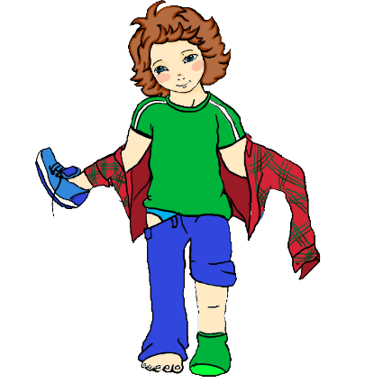
ПОЧЕМУ РЕБЕНОК РАССЕЯННЫЙ?
Если вы считаете своего малыша рассеянным, неорганизованным, не внимательным, прежде всего, надо узнать, в чем причина такого поведения. Чтобы грамотно помочь малышу родители должны серьезно разобраться в этом вопросе. На что влияет внимание?
Прежде всего, внимание влияет на процесс ВОСПРИЯТИЯ. При нарушении, внимание ни на чем не задерживается, а бессистемно перескакивает с одного на другое. Скользящее, поверхностное восприятие становится причиной ошибок узнавания.
ПАМЯТЬ удерживает импульсивно воспринятые обрывки информации, которые никак не складываются в единый образ. В результате внутренние представления ребенка об окружающем оказываются не полными. От состояния внимания, безусловно, зависит работа памяти. Обычно человек обладает способностью непроизвольно, “на всякий случай”, запоминать многое из того, что попадает в поле его зрения. Конечно потом ненужная информация забывается. А вот ребенок с нарушенным вниманием часто нуждается в специальной инструкции, чтобы запомнить происходящее, а потом с трудом вспоминает нужное, потому что содержимое его памяти в беспорядке.
РЕЧЬ и МЫШЛЕНИЕ, также зависят от состояния внимания. Любое слово − это ключ не к самому объекту, а к системе признаков, которые этот объект характеризуют. Если из-за невнимательности признаки не объединяются в систему, то и слово не несёт за собой устойчивого значения, похожие по смыслу слова путаются. Такие мыслительные операции, как поиск сходств и различий, обобщение, абстрагирование, понимание причинно-следственных связей, также не смогут полноценно развиваться в условиях нарушенного внимания.
Возрастные нормы развития внимания: 2-3 года — активация внимания под воздействием указательных жестов и слов взрослого; способность самостоятельно играть в течение 15-10 минут. 4-6 лет — появление способности направлять внимание под влиянием сложной инструкции взрослого; самостоятельная игра в течение 15-20 минут. Старше 6 лет — самостоятельное переключение произвольного внимания и игра в течение 20-25 минут.
Стремясь развить у малышей внимание, важно не переусердствовать. Эта психическая функция окончательно формируется лишь к 10-12 годам, поэтому дошкольник имеет полное право на то, чтобы переспрашивать, не замечать или упускать из виду что-то абсолютно очевидное. Задача родителей — научить ребенка наблюдательности, способам концентрации внимания и его эффективному распределению.
Внимание бывает непроизвольным и произвольным. С первым видом ребенок рождается, а второй приобретает в процессе развития. Мама, постоянно находящаяся рядом, произносит слова, которые побуждают малыша к тем или иным действиям. То, что она говорит, является своеобразным указателем, выделяющим для ребенка признаки предметов.
Овладевая речью, он начинает сам командовать взрослыми, направляя их внимание на свои нужды. Научившись произносить простые фразы, малыш применяет то же самое "оружие" к себе, организуя и контролируя свои действия. Общаясь с наследником, не скупитесь на реплики-указатели: в зависимости от возраста их содержание может варьироваться от элементарных утверждений вроде:
- "Смотри, птичка полетела!"
- до логических умозаключений: "Вода в луже замерзла, потому что температура на улице ниже нуля".
Рассматривая книжку, называйте второстепенные детали рисунков и, стимулируя поисковую активность малыша, удивленно вопрошайте:
- "Куда же подевался седьмой козленок?"
Чем младше ребенок, тем чаще нужно использовать указательный жест, направляя его взгляд и поясняя непонятные слова. Важно приучить сына или дочку внутренне собираться в ответ на ваше:
- "А теперь давайка...",
- "Ну-ка, посмотри...",
- "Послушай, что я тебе скажу..." и т.д.
Чтобы ребенку было легче сконцентрировать внимание, следует класть рассматриваемый предмет прямо перед ним, убирая из поля зрения все отвлекающее. Заряжаем положительные эмоции — отличный стимул для концентрации внимания.
- Поэтому, если вы составляете слова из магнитной азбуки, это должно походить на игру в домино: буквы со смачным треском опускаются на доску, вы азартно их называете и вообще всячески показываете свой восторг.
- Читая сказки, не забывайте вживаться в образ медведя, ломающего теремок, и рычите так, чтобы соседи звонили в службу отлова диких животных.
Если у малыша обнаружился стойкий иммунитет к вашим эмоциям, он не проявляет интереса к предлагаемым занятиям, воспользуйтесь следующей хитростью:
- Сделайте вид, что случайно оставили новую книжку в зоне доступа, а при появлении ребенка изобразите панику и лихорадочно прячьте ее в шкаф. В течение последующего часа он будет занят рассматриванием картинок, пребывая в полной уверенности, что делает что-то запретное.
Если сын или дочка регулярно теряют вещи, их также нужно эмоционально зарядить.
- Так, например, услышав описание чувств носового платка, который лежит совсем один на земле, в то время как его собратья наслаждаются теплом курток других детей, ребенок начнет обращать внимание на то, что выпадает из его карманов.
Если не все школьники способны высидеть смирно 45 минут, что говорить о малышах! В среднем трехлетки могут удерживать произвольное внимание на чем-либо не больше 5 минут, а детей 4-6 лет с трудом хватает минут на 10. По истечении этого времени юные слушатели начинают вертеться, чесаться и кривляться. Вышесказанное не означает, что при появлении первых признаков невнимания придется, например, покинуть зрительный зал театра. Но, планируя какое-то продолжительное мероприятие, родителям следует подумать, как они будут стимулировать интерес ребенка.

С уважением педагог-психолог М.И. Гулемина

